SEMANA N°: 12 | ASIGNATURA: Ciencias Naturales.
GUÍA DE APRENDIZAJE (CLASE 12)
Profesor(a): Francisco Rojo Cortés.
Nombre Estudiante: |  | Curso: 3° A
Unidad: U.3
Objetivo de Aprendizaje: Describir la importancia de las plantas para los seres vivos, el ser humano y el medio ambiente mediante la experimentación. (OA 4) / OR Crecimiento personal OA4.
Recursos de aprendizaje a utilizar:
-Guía de aprendizaje. – Videos multimedia
-Cuaderno de la asignatura / Libro de ciencias _ Materiales de experimentación
Instrucciones: Leer cuidadosamente las instrucciones que aparecen en cada actividad (si es necesario 2 a 3 veces), consultar si tengo dudas y ser ordenado en mi trabajo.
k
Las grandes utilidades de las plantas
Actividad Inicial: Junto a un adulto responsable observa y escucha el siguiente video:
- https://youtu.be/Gzvst9rp0Dc (Aprendo TV / Ciencias Naturales / Cap. 12) Ver completo y con volumen moderado.

Actividad 2: Observa y lee el siguiente organizador de información que te ayudara a entender las diferentes utilidades (beneficios) que tienen las plantas.
¡Me gusta leer la información organizada!
Actividad 3:
Trabajo con fuentes escritas “Libro de ciencias”
- Busca la página 170 y 171 de tu libro de asignatura.
- Realiza lectura de la página 170 y subraya las ideas principales con destacador.
- Desarrolla la actividad de preguntar a tus abuelos o padres sobre las plantas medicinales que conocen. (registra esta información en tu cuaderno de asignatura)
- En la página 171 desarrolla la actividad propuesta según las indicaciones.

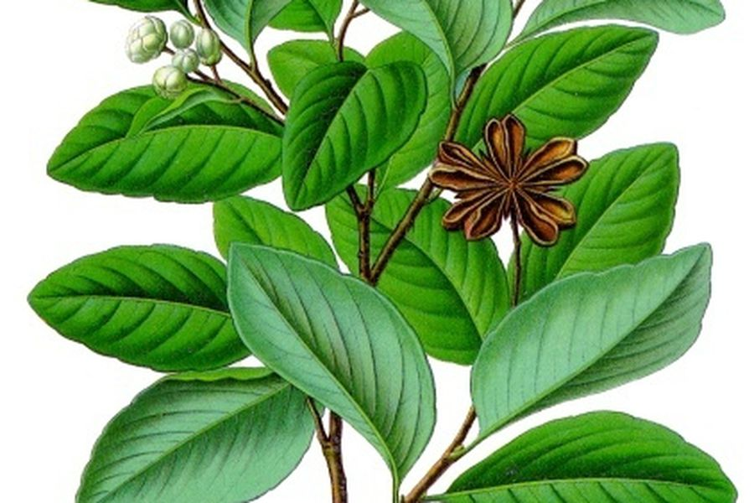

Actividad 4: Busca el recortable que te será entregado y clasifica las plantas según su utilidad.
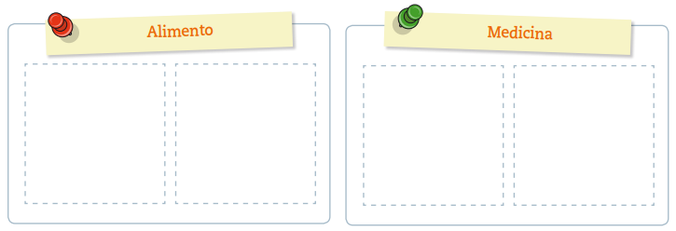
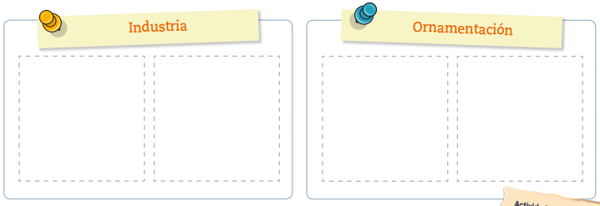
¡Vas muy bien, continua así!

Actividad 5:
Volvamos al libro de Ciencias
- Busca la página 172 y 173 de tu libro de asignatura.
- Realiza lectura y subraya las ideas principales.

Observa y escucha otra vez este video desde el tiempo señalado
- https://youtu.be/HmmAuKx_Hx4 (Aprendo TV / Ciencias Naturales / Cap. 09) Ver desde el minuto 05:00 a 06:56 y con volumen moderado.
- https://youtu.be/OjhI7pHzBkc (Incendios forestales / planeta Darwin / ver tiempo completo y con volumen moderado)

Actividad 6: Ahora te invitamos al siguiente desafío:
Deberás promover medidas de cuidado para las plantas, pero, ¿Qué se te ocurre para cumplir con este desafío?

Indicaciones Generales:
- Proponer al menos 3 medidas de cuidado para las plantas.
- Usar tu creatividad para poder mostrar las medidas de protección pensadas.
- Recuerda usar diferentes útiles o materiales si quieres para cumplir con este desafío.
- No olvides evidenciar lo que haces mediante registro de foto o envio de videos.
¡Me gusta usar mi creatividad!

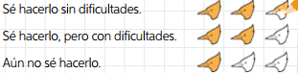

Evalúa tu desempeño durante este mes con la siguiente pauta:
